ტენდერი ბრენდირებული ნივთების შესყიდვაზე

გამოცხადების თარიღი:  დასრულების თარიღი: | 13 ოქტომბერი 2026 წელი  20 ოქტომბერი 2026 წელი, 15:00
საკონტაქტო პირი | თამარ თხელიძე  Tatkhelidze@bog.ge  591 220 520

გამოცხადების თარიღი:  დასრულების თარიღი: | 1 ივლისი 2024  15 ივლისი 2024
საკონტაქტო პირი | მარიამ კვაჭაძე  mkvatchadze@bog.ge  555 55 78 38

გამოცხადების თარიღი:  დასრულების თარიღი: | 22 ოქტომბერი 2025 წელი  5 ნოემბერი 2025 წელი
საკონტაქტო პირი | თამარ თხელიძე  Tatkhelidze@bog.ge  591 220 520

გამოცხადების თარიღი:  დასრულების თარიღი: | 1 ივლისი 2024  15 ივლისი 2024
საკონტაქტო პირი | მარიამ კვაჭაძე  mkvatchadze@bog.ge  555 55 78 38

ტენდერი ბრენდირებული ნივთების შესყიდვაზე

Contents
1. ინსტრუქცია ტენდერში მონაწილეთათვის 2
2. შესყიდვის ობიექტის აღწერა და სპეციფიკაცია 2
3. ანგარიშსწორების პირობები 3
ანგარიშსწორება მოხდება შემდეგი პირობებით: 3
• ავანსი: ხელშეკრულების გაფორმებიდან შეთანხმებულ ვადაში მომწოდებელს ავანსის სახით ჩაერიცხება ხელშეკრულების ჯამური ღირებულების 30%. 3
• საბოლოო ანგარიშსწორება: დარჩენილი 70% ჩაირიცხება პროდუქციის სრულად მიწოდებისა და შესაბამისი მიღება-ჩაბარების აქტის გაფორმების შემდეგ. 3
4. განფასებასთან დაკავშირებული მოთხოვნები 3
5. დამატებითი ინფორმაცია: 3
დანართი 2: საბანკო რეკვიზიტები 6

- ინსტრუქცია ტენდერში მონაწილეთათვის

პრეტენდენტებმა სისტემაში უნდა ატვირთონ სატენდერო დოკუმენტაციით მოთხოვნილი ყველა დოკუმენტი.

ტენდერის განმავლობაში დამატებითი ინფორმაციის მოპოვება ან დაზუსტება შესაძლებელია საკონტაქტო პირთან დაკავშირებით ელექტონული ფოსტის ან ტელეფონის საშუალებით.

ტენდერის დასრულების შემდეგ სატენდერო კომისია განიხილავს მოწოდებულ ინფორმაციას და გამოავლენს საუკეთესო პირობების მქონე მომწოდებელს.

სატენდერო კომისია გამარჯვებულ პრეტედენტს გამოავლენს ჩამოთვლილი კრიტერიუმების გათვალისწინებით: შემოთავაზებული პროდუქციის ფასი, შემოთავაზებული პროდუქციის წარმოდგენილი ტექნიკური სპეციფიკაცია, პრეტენდენტის გამოცდილება.

ხელშეკრულების და წინამდებარე დოკუმენტის პირობებს შორის წინააღმდეგობის შემთხვევაში უპირატესობა მიენიჭება ხელშეკრულების პირობებს.

პრეტენდენტის მიერ ასატვირთი ყველა დოკუმენტი და ინფორმაცია დამოწმებული უნდა იყოს უფლებამოსილი პირის ხელმოწერითა და ბეჭდით.

ბანკი იტოვებს უფლებას, საჭიროების შემთხვევაში, პრეტენდენტებისაგან გამოითხოვოს სხვა დამატებითი ინფორმაცია და/ან წარდგენილი ინფორმაციის/დოკუმენტაციის დაზუსტება ტენდერის მსვლელობის პერიოდში.

პრეტენდენტებმა თანდართული ფაილის შესაბამისად შევსებულ ფასების ცხრილში უნდა მიუთითონ შემოთავაზებული საქონლის სასაქონლო ნიშანი და / ან მარკა / მოდელი (არსებობის შემთხვევაში) და, ასევე მწარმოებელი კომპანია და წარმოშობის ქვეყანა.

შემოთავაზებული პროდუქტი სრულად უნდა აკმაყოფილებდეს სატენდერო დოკუმენტაციაში მოცემულ მინიმალურ პარამეტრებს.

ბანკი იტოვებს უფლებას, ნებისმიერ დროს შეწყვიტოს, გადაავადოს ან გააუქმოს ტენდერი. ბანკი უფლებას იტოვებს ტენდერის მსვლელობის პროცესში, საჭიროებისამებრ, შეცვალოს შესყიდვის ობიექტის ტექნიკური მახასიათებლები და შესასყიდი რაოდენობა, რომლის შესახებ ეცნობება ტენდერში მონაწილე პრეტენდენტებს.
მნიშვნელოვანი პირობა ნიმუშების წარდგენასთან დაკავშირებით:
- ტენდერის დასრულებისთანავე, სამშაბათს, 20 ოქტომბერს, არაუგვიანეს 15:00 საათისა, ყველა პრეტენდენტმა სავალდებულო წესით უნდა მოიტანოს შესაბამისი ნივთების ფიზიკური ნიმუშები შემდეგ მისამართზე: ქ. თბილისი, მუხრან მაჭავარიანის ქ. N1 (საკონტაქტო ნომერი: +995 597 01 77 30).
- პრეტენდენტის სატენდერო წინადადება არ განიხილება და ავტომატურად გამოირიცხება შერჩევის პროცესიდან, თუ დადგენილ დრომდე არ იქნება წარმოდგენილი მოთხოვნილი ნიმუშები.

- შესყიდვის ობიექტის აღწერა და სპეციფიკაცია
შესყიდვის საერთო რაოდენობა შეადგენს თითოეული პოზიციისთვის 500 ცალს (იხილეთ დანართი 1).
პოზიცია 1: ბრენდირებული მაისური (Polo Shirt / Jersey)
- რაოდენობა: 500 ცალი
- სტილი: Relaxed fit performance long sleeve polo shirt (უნისექსი).
- მახასიათებლები: ტენიანობის გამწოვი და სწრაფად შრობადი ეფექტით (Moisture-wicking and quick-dry finish), საყელოთი (Ribbed polo collar) და სახელოებზე მანჟეტებით (sleeve cuffs). დაბალი ელასტიურობის კონსტრუქცია (Low-stretch construction).
- ბრენდირება: ქარგვა წინა და უკანა მხარეს (Embroidered patched in front and back).
- მასალა: 100% რეციკლირებული პოლიესტერი (100% recycled polyester, 170gsm polyester pique fabric-ის ანალოგიური).
- დიზაინი: არაპრიალა ვერსია (დანართი დიზაინ-ფაილის შესაბამისად).
პოზიცია 2: ბრენდირებული ჩანთა (Tote Bag)
- რაოდენობა: 500 ცალი
- ზომები: 50 სმ (სიგანე) x 30 სმ (სიმაღლე) x 13 სმ (სიღრმე).
- შიდა ნაწილი: მყარი, არატრანსპარენტული (არაგამჭვირვალე) მასალა.
- გარე ნაწილი (ბადე): ნარინჯისფერი ფეხბურთის ბადისებრი თოკი (Football-net rope overlay) - დაწნული პოლიესტერის ან ნეილონის თოკი (დიამეტრი: 4-5 მმ), რომბისებრი ფორმის ბადე (დაახლოებით 8 სმ დიამეტრის რომბები) ჩანთის წინა, უკანა და გვერდითა ნაწილებზე.
- სახელურები: ორი გაძლიერებული, დაწნული ნარინჯისფერი თოკის სახელური, მყარად დამაგრებული ჩანთის ზედა გვერდებზე.
- ბეჭდვა: ორმხრივი პრინტი (წინა და უკანა მხარეს).
პოზიცია 3: ბრენდირებული ბოთლი / თერმოსი (Water Bottle)
- რაოდენობა: 500 ცალი
- მოცულობა: 500 მლ
- მასალა: მინა (Glass).
- კორპუსი: გამჭვირვალე, ცილინდრული ფორმის ბოთლი მომრგვალებული მხრებითა და გლუვი, მყარი ზედაპირით (Clear cylindrical bottle with rounded shoulders and a smooth rigid surface).
- თავსახური: ნარინჯისფერი ფართო ხრახნიანი თავსახური ორმხრივი სამაგრებით (orange wide screw cap with two side attachment loops).
- საკიდი დეტალი: თავსახურის გვერდითა სამაგრებზე დამაგრებული შესაბამისი ნარინჯისფერი ნაქსოვი მაჯის სამაჯური (carrying strap).

- ანგარიშსწორების პირობები

ანგარიშსწორება მოხდება შემდეგი პირობებით:
- ავანსი: ხელშეკრულების გაფორმებიდან შეთანხმებულ ვადაში მომწოდებელს ავანსის სახით ჩაერიცხება ხელშეკრულების ჯამური ღირებულების 30%.
- საბოლოო ანგარიშსწორება: დარჩენილი 70% ჩაირიცხება პროდუქციის სრულად მიწოდებისა და შესაბამისი მიღება-ჩაბარების აქტის გაფორმების შემდეგ.
- განფასებასთან დაკავშირებული მოთხოვნები
- სატენდერო წინადადებაში ფასი უნდა იყოს წარმოდგენილი ეროვნულ ვალუტაში - ლარში, ყველა გადასახადის გათვალისწინებით (მათ შორის, უნდა მოიცავდეს ტრანსპორტირების ხარჯებს თბილისსა და შემოგარენში და საქართველოს კანონმდებლობით გათვალისწინებულ გადასახადებს და გადასახდელებს).
- დამატებითი ინფორმაცია:
ბანკი იღებს ვალდებულებას შეამციროს გარემოზე ზემოქმედება და უზრუნველყოს გარემოს დაცვითი და მდგრადი განვითარების კომპონენტების მონიტორინგი.

ბანკი თანამშრომლობს იმ მომწოდებლებთან, რომლებიც იზიარებენ იგივე სტანდარტებს და მათ პოლიტიკაში და ყოველდღიურ საქმიანობაში ასახულია სახიფათო ნარჩენების, ენერგიის, წყლის და ნახშირორჟანგის მინიმაზაციის მიზნით დასახული ქმედებები და ყოველდღიურ საქმინობაში ახდენენ ამის კონტროლს, რის დამადასტურებლად შეუძლიათ დოკუმენტაციის წარმოდგენა.

ბანკთან თანამშრომლობის შემთხვევაში მხარე აცხადებს რომ:

- სრულად და ჯეროვნად დაიცავს გარემოს დაცვის, ადგილობრივი ან/და საერთაშორისო კანონმდებლობის მოთხოვნებს, მათ შორის, გარემოზე ზემოქმედების შეფასების ანგარიშით თუ ეკოლოგიური ექსპერტიზის დასკვნით გათვალისწინებულ მოთხოვნებს ან/და სანებართვო თუ სალიცენზიო პირობებს;
- უზრუნველყოფს ნარჩენების შეგროვებას, ტრანსპორტირებასა და დამუშავებას, კანონმდებლობის შესაბამისად;
- ნებისმიერი ისეთი გარემოების (მათ შორის, ერთმნიშვნელოვნად ნებისმიერი სახის ავარიის, ინციდენტის ან/და უბედური შემთხვევის) დადგომიდან, რომელიც საფრთხეს უქმნის გარემოს დაცვას ან/და გარემოს დაცვის ადგილობრივი ან/და საერთაშორისო კანონმდებლობის მოთხოვნების დარღვევიდან ან ასეთი გარემოებების დადგომის საშიშროების წარმოშობიდან 5 (ხუთი) საბანკო დღის ვადაში აცნობებს ბანკს აღნიშნულის თაობაზე და იმ ზომების შესახებ, რომელსაც იგი იღებს ზემოთ ხსენებული გარემოებების აღმოსაფხვრელად.

დანართი 1

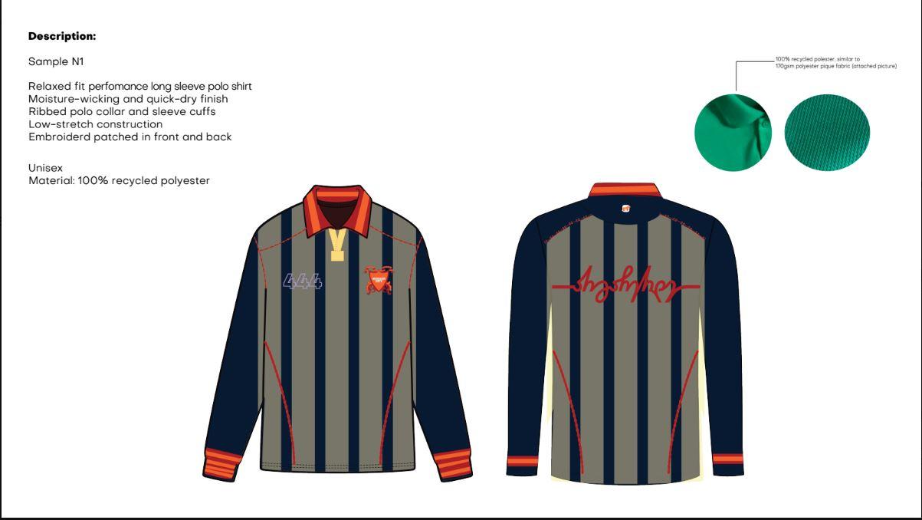

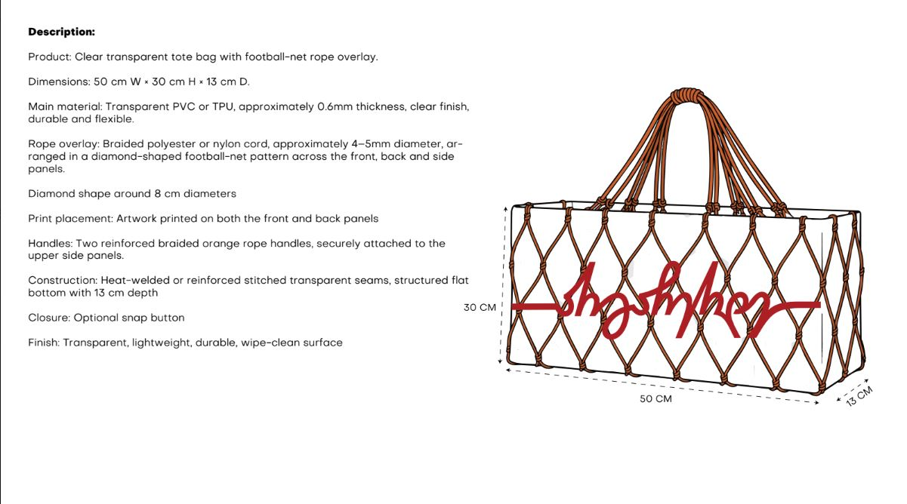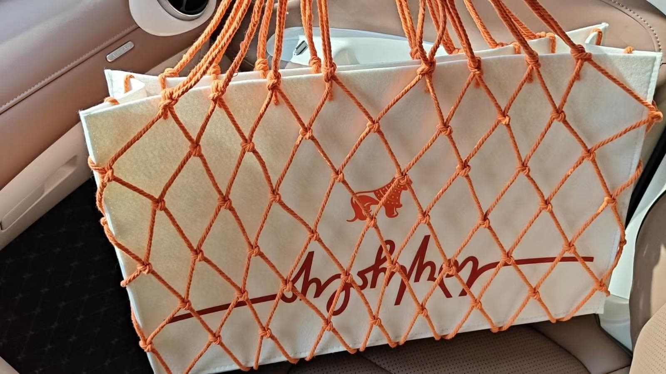
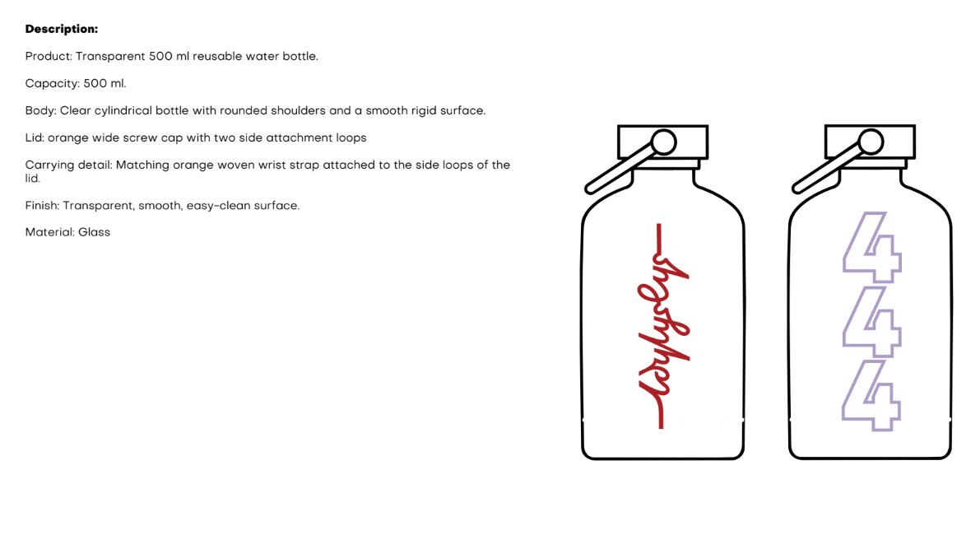

დანართი 2: საბანკო რეკვიზიტები
ორგანიზაციის დასახელება:
საიდენტიფიკაციო კოდი:
იურიდიული მისამართი:
ფაქტიური მისამართი:
ხელმძღვანელის სახელი და გვარი:
ხელმძღვანელის პირადი ნომერი:
ხელმძღვანელის ტელეფონის ნომერი:
საკონტაქტო პირის სახელი და გვარი:
საკონტაქტო პირის პირადი ნომერი:
საკონტაქტო ტელეფონი:
ელექტრონული ფოსტის მისამართი:
ვებ-გვერდი:

ბანკის დასახელება:
ბანკის კოდი:
ბანკის ანგარიშის ნომერი:

კომპანიის სახელი

უფლებამოსილი პირის ხელმოწერა _______________
საკონტაქტო ნომერი:

